府立富田林中学校での食に関する取組みについて
令和元年７月８日

７月８日、食に関する取組みを取材するため府立富田林中学校を訪問しました。同校は、平成
２９年４月に開校し、今年度から3学年すべての学年の生徒が通い、同じ敷地内には高等学校がある府立で唯一の併設型中高一貫校です。
教科と関連した食に関する授業の取組み
1年生の理科「いろいろな物質とその性質」の時間に食育の授業が行われました。まず、栄養教諭が、「ピーマン」「人参」「キャベツ」などいくつかの野菜を、「水の入った水槽に入れるとどうなるのか」と質問をしました。「浮く」「沈む」「真ん中で止まる」など様々な意見が生徒たちから出され、実際に一つひとつを水槽に入れると「浮いた！」「沈んだ！」と、浮く野菜と沈む野菜に分かれることに驚いていました。
特に「蓮根」が出てきた場合には、生徒の中から「穴が開いているので、そこに空気があるから浮く」や「穴から空気が出るので縦に回転しながら真ん中で止まる」など、豊かな発想がたくさん出ていました。また、浮くものと沈むものとの違いの理由について、「土の中で育つか、土の上で育つかだ」と生徒の中から声が上がりました。
次に、「りんご」「ぶどう」を「同じように水槽に入れるとどうなるのか」という問いに、生徒からは、「土の上で育つから浮く」という答えが返ってきました。しかし、「ぶどう」が沈むと「なんで！？」と不思議に思う生徒の声がたくさん上がり、理由を考える姿が見られました。
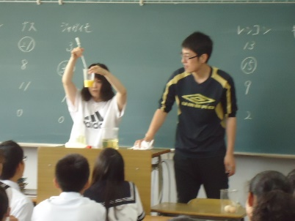
さらに、同じビーカーに入れても混ざらず分離する「酢」と「油」を実際に生徒たちに見せ、「どうすれば混ぜることができるか」と問いかけると、生徒の中から「マヨネーズの作り方と一緒で、卵黄を入れる」という答えが上がりました。
最後に、理科教諭が今日の授業で不思議に思った浮き沈みの関係について、これから学んでいく密度に関係していることを伝えると、生徒たちは興味を示していました。
今回の授業は、理科の単元である「密度とものの浮き沈みの関係」について、身近な食べ物を用いて生徒一人ひとりの実生活や経験と結びつけることができた時間でした。

